《专业实习》物联网方向软件设计需求

需求一：智能家居边缘应用网关（Windows应用程序）

1. 项目定位
本程序作为整个系统的边缘网关，是连接ZigBee网络与互联网云平台的桥梁。它核心是一个协议转换器，负责在“串口通信协议”和“云平台OneJSON协议”之间进行双向转换。此程序应具备高稳定性和可靠性，通常部署在靠近ZigBee协调器的现场电脑上（如家中常年开机的电脑）。

2. 核心功能需求

（1）串口通信管理
自动扫描并列出可用串口。
可配置串口参数（波特率、校验位等），参数需与ZigBee协调器设置一致。
提供连接/断开串口的功能按钮，并清晰显示当前连接状态。

（2）上行数据处理（感知数据上报云端）
监听与接收：实时监听串口数据。
解析：按照与ZigBee节点同学预先共同定义的串口通信协议（如0:1,或3:1234），解析来自传感器节点（如温湿度传感器）的数据。
封装：将解析出的有效数据（如节点ID、温度值）按照OneNet平台的OneJSON数据格式进行封装。
示例：将"01, TEMP, 25.6"解析后，封装为 {"id": "12345", "dp": {"temperatures": [{"v": 25.6}]}} 或类似格式。
发布：通过MQTT协议（推荐）或HTTP协议，将封装好的OneJSON数据包发布到OneNet云平台对应的设备数据流上。

（3）下行数据处理（控制指令下发设备）
订阅：通过MQTT客户端订阅OneNet云平台上下发给本设备的所有控制指令Topic。
接收与解析：当云端有控制指令（如控制LED开关）下发时，程序会接收到一个OneJSON格式的数据包。程序需解析此OneJSON包，提取出控制目标（如LED1）和控制命令（如ON）。
转换与发送：将解析出的控制命令，按照串口通信协议转换成ZigBee协调器可以识别的格式（如"02, LED, ON\r\n"或0x02 0x01 0x01），并通过串口发送出去。
（4）调试与监控功能
数据日志窗口：提供一个可滚动的文本框或日志列表，实时显示：
- 原始串口接收数据（Hex或String）
- 解析后的串口数据内容
- 发送到云端的OneJSON数据包
- 从云端接收到的OneJSON指令包
- 发送到串口的控制指令
状态显示：清晰显示程序当前状态，如“串口已连接”、“MQTT已连接”、“数据上传中”等。

3. 技术要点
核心任务：协议转换（串口协议 <-> OneJSON/MQTT）。
关键库：串口通信库（如pyserial）、MQTT客户端库（paho-mqtt）。
注重：稳定性、异常处理（如断网重连、串口异常处理）。

需求二：智能家居远程管理系统（Windows应用程序）

1. 项目定位
本程序是一个纯粹的用户交互与控制终端。它运行在任何可以接入互联网的Windows电脑上（如老师的办公室电脑、学生的笔记本），通过标准的MQTT协议与云平台交互，实现对整个智能家居系统的远程状态监控和远程控制。它与“边缘网关”无需直接通信，完全通过云平台解耦。

2. 核心功能需求

（1）云平台连接与认证
提供界面输入连接OneNet所需的参数（如产品ID、设备ID、访问密钥）。
通过MQTT协议连接至OneNet云平台。

（2）数据订阅与显示
订阅：订阅云端设备的数据流Topic，以接收传感器上报的最新数据。
实时显示：
①数字显示：以清晰易读的数字形式（如大号字体）显示实时温度值。
②动态曲线：使用图表控件绘制温度的历史变化趋势曲线，自动更新。

（3）设备控制
控制界面：提供图形化的控制控件，如按钮、开关滑块，用于控制远端的LED灯等设备。
指令发布：当用户点击“开灯”按钮时，程序按照OneJSON格式封装控制指令（例如：{"dp": {"LED1": true}}），并通过MQTT协议发布到云平台上指定的命令Topic。
状态反馈：UI控件状态应根据从云端订阅到的设备最新状态进行更新，保持显示与设备实际状态一致。

（4）用户体验
界面布局美观、操作直观。
显示清晰的连接状态（“已连接到云平台”）。
可显示操作日志（如“指令已发送”、“数据已接收”）。

3. 技术要点
（1）核心任务：人机交互（HMI）和MQTT消息的发布/订阅。
（2）关键库：MQTT客户端库（如paho-mqtt）。
（3）注重：UI设计、用户体验、与控制逻辑。

总结与关系图

总结
特性 | 边缘应用网关 | 远程管理系统
角色 | 协议转换器、桥梁 | 用户控制终端
位置 | 现场，连接ZigBee协调器 | 远程，任何可联网位置
关键输入 | 串口数据 | 用户鼠标点击
关键输出 | MQTT数据上报 | MQTT控制指令
核心协议 | 串口协议+MQTT | MQTT
主要功能 | 数据解析、协议转换、透传 | 数据显示、图表绘制、用户控制

关系图
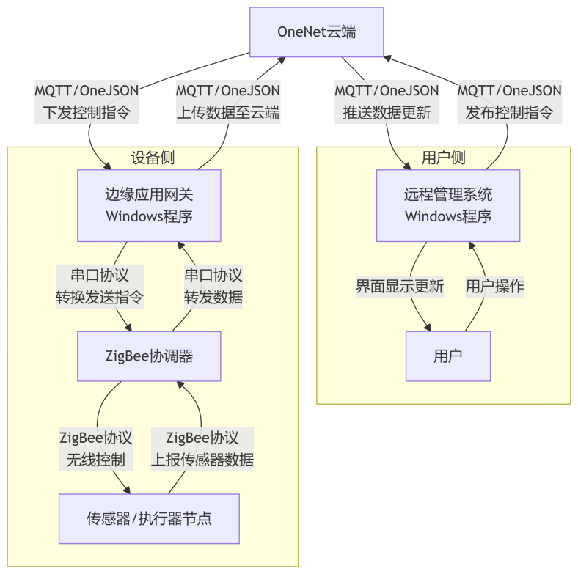

2025年9月16日星期二

